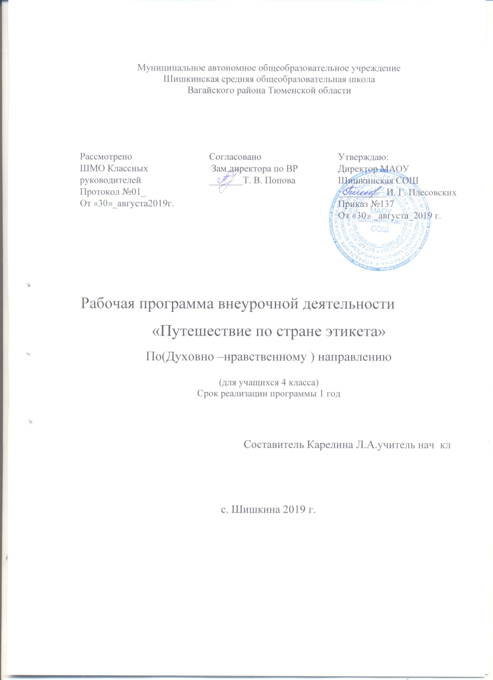

1. Планируемые результаты освоения курса внеурочной деятельности

1. Воспринимать объединяющую роль России как государства, территории проживания и общности языка. Соотносить понятия «родная природа» и «Родина».
2. Проявлять уважение к своей семье, ценить взаимопомощь и взаимоподдержку членов семьи и друзей.
учителя.
3. Принимать новый статус «ученик», внутреннюю позицию школьника на уровне положительного отношения к школе, принимать образ «хорошего ученика».
4. Внимательно относиться к собственным переживаниям и переживаниям других людей; нравственному содержанию поступков.
5. Выполнять правила личной гигиены, безопасного поведения
в школе, дома, на улице, в общественных местах.
6. Внимательно относиться к красоте окружающего мира, произведениям искусства.
7. Адекватно воспринимать оценку.
Личностные результаты
1. Воспринимать объединяющую роль России как государства, территории проживания и общности языка. Соотносить понятия «родная природа» и «Родина».
2. Проявлять уважение к своей семье, ценить взаимопомощь и взаимоподдержку членов семьи и друзей.
учителя.
Метапредметные результаты:
Познавательные УУД:
1. Ориентироваться в учебниках (система обозначений, структура текста, рубрики, словарь, содержание).
2. Осуществлять поиск необходимой информации для выполнения учебных заданий, используя справочные материалы учебника (под руководством учителя).
3. Понимать информацию, представленную в виде текста, рисунков, схем.
4. Сравнивать предметы, объекты: находить общее и различие.
5. Группировать, классифицировать предметы, объекты на основе существенных признаков, по заданным критериям.
Регулятивные УУД:
1. Организовывать свое рабочее место под руководством учителя.
2. Осуществлять контроль в форме сличения своей работы с заданным эталоном.
3.Вносить необходимые дополнения, исправления в свою работу, если она расходится с эталоном (образцом).
4. В сотрудничестве с учителем определять последовательность изучения материала, опираясь на иллюстративный ряд «маршрутного листа».
5. Умение излагать мысли в четкой логической последовательности, отстаивать свою точку зрения, анализировать ситуацию и самостоятельно находить ответы на вопросы путем логических рассуждений.
Коммуникативные УУД:
1. Соблюдать простейшие нормы речевого этикета: здороваться, прощаться, благодарить.
2. Вступать в диалог (отвечать на вопросы, задавать вопросы, уточнять непонятное).
3. Сотрудничать с товарищами при выполнении заданий в паре: устанавливать и соблюдать очерёдность действий, корректно сообщать товарищу об ошибках.
4. Участвовать в коллективном обсуждении учебной проблемы.
5. Сотрудничать со сверстниками и взрослыми для реализации проектной деятельности.
Предметные результаты:
1. обогащение личного опыта общения детей;
2. ориентация на выполнение нравственных норм - заповедей в процессе общения;
3. овладение нормами речевого этикета и культуры поведения.

2. Содержание курса внеурочной деятельности с указанием форм организации и видов деятельности.

Раздел 1. Этика общения (7 часов)
Тема 1. Оглянись внимательно вокруг.
Решение нескольких педагогических задач, в которых рассматриваются качества людей: гордость, скромность, достоинство. Вывод: в проявлениях человека, его поведении проступают нравственные качества характера, то есть различные формы поведения, поступки характеризуют человека кК личность.
Тема 2. Умение быть самим собой.
Совесть воспитать трудно. А обманывать легко. Тем упорнее необходимо бороться за чистоту этого важнейшего свойства души.
Тема 3. Что достойно гражданина
Рассматривание понятий гражданин, гражданственность, гражданская активность. Определение своей роли в жизни школы, класса, в любом действовании во имя блага или радости других – шаг гражданина.
Тема 4. Даже будни может труд сделать праздничными днями.
Труд воспитывает человека, а плоды его труда украшают жизнь. Не случайно говорят: «Где нет труда, сады там не цветут». Труд – это не только физическая работа. Трудиться приходится карандашом над книгой… воспитание себя – тоже труд.
Тема 5. Праздник школьного вальса.
Девиз: «Не жди. Когда тебе устроят праздник, будь активным его устроителем!» роль вальса в школьной жизни.
Тема 6 - 7. Приглашение к зеркалу.
Каждый задает волшебный вопрос: «Ну-ка, зеркальце, скажи, да всю правду доложи…» зеркало должно быть доброжелательным и тактичным.
Раздел 2. Этикет (8 часов)
Тема 8. «Обычай – деспот меж людей» А.С. Пушкин
Рассматривание истории русского этикета. Нормы этикета складывались постепенно в результате отбора из правил поведения в области культуры взаимоотношений людей.
Тема 9 – 10. Твой стиль поведения.
Разобраться, что же должно и что не должно быть свойственно стилю поведения воспитанного человека. Работа с пословицами. Придумывание системы отношений в коллективе.
Тема 11. Мальчики. Девочки.
Отбор наиболее важных советов в этике поведения для мальчиков и для девочек. Обыгрывание: у девочек и мальчиков по свитку, в которые они записывают свои советы.
Тема 12. Поиграем и подумаем.
Высказывание впечатлений о незнакомом человеке по фотографии. Убеждение в том, что в мерке о любом человеке должна присутствовать доброжелательность. Ролевые игры.
Тема 13. Когда какое слово молвить.
Умение разговаривать – искусство весьма не простое. Каждый человек несет ответственность за произнесенное слово. Бестактное слово – угроза здоровью, так как оно больно ранит, угроза мирным отношениям, начало взаимных обид и ссор.
Тема 14. За общим столом.
Обсуждение необходимости сервировки праздничного стола, умения вести себя за столом. Организация стола общими усилиями. Закрепление навыков этикета.
Тема 15. Доброта и доброжелательность.
Доброта – глубокое и широкое понятие – чуткость, отзывчивость, деликатность по отношению к другим людям, а доброжелательность – составная часть доброты.
Раздел 3. Этика отношений с окружающими (9 часов)
Тема 16. «Поспешай делать добро». (народная мудрость)
Игровые моменты. Ролевые игры. Изречения, пословицы на тему добра. Назначение человека – творить добро. Призыв: «Люди Земли, мыслите, думайте, творите Добро!»
Тема 17. «Думай хорошо, и мысли созреют в добрые поступки» (Л.Н. Толстой)
Жизнь предлагает разные ситуации, и очень важно думать, как поступить. Суметь защитить свое человеческое достоинство. Противостоять злу, несправедливости, наказать зло – добрый поступок, требующий большого мужества. Необходимо защищать доброе и в себе, и в других. Решительно давать отпор злу.
Тема 18. Родительский дом.
Ролевые игры. Как избежать проявления в семье лени. Грубости, несдержанности, каприз, претензий. Повседневные обязанности – это капли, из которых сливается море человеческого долга.
Тема 19. Любите ваших матерей.
Отчего грустнеют мамины глаза? Как сократить минуты грусти. Печали, душевных огорчений наших мам? Разыгрывание ситуаций. Анкета «Насколько вы знаете своих мам».
Тема 20. «Поздравляем наших мам».
«Огонек», посвященный мамам.
Тема 21. О тех, кто сердце отдал людям.
Любовь, как и доброта, должна быть активной, проявлять себя. Самая чистая, действенная и светлая любовь – это любовь к матери и к Родине. Разговор о воевавших и отстоявших нашу Родину от бед и невзгод.
Тема 22. Умей быть щедрым.
Установит разницу между «быть щедрым» и «быть добрым». Любовь и забота о других – вот основа человеческой щедрости. Ролевые игры.
Тема 23. Праздник благодарности.
Участие каждого в празднике, внесение своих предложений.
Тема 24. Добрыми делами славен человек.
Работа с изречениями. Для осмысления себя – анкета с целью увидеть и откликнуться на хорошее, остановиться, подумать, чтобы знать, куда и как двигаться дальше.
Этика отношений в коллективе (8 часов)
Тема 25. Расскажи мне обо мне.
Проведение по сложившейся традиции
Тема 26. Присмотритесь друг к другу.
На базе сказки об охотнике прийти к выводу. Что вместе, в коллективе, где один за всех и все за одного – надежно, радостно, легко.
Тема 27. Подарок коллективу.
Коллективная деятельность, в которой проявляется, как сложились отношения детей, подведение итогов навыков этического поведения.
Тема 28. Я, ты, мы.
Стремление к тому, чтобы товарищество, солидарность, единство, общность интересов, общие дела легли в основу отношений в детском коллективе.
Тема 29. О дружбе мальчиков и девочек.
Разговор о нормах этического отношения мальчиков и девочек. Работа с таблицей требований к мальчикам и девочкам. Каждый аргументирует свое согласие или несогласие с пунктами таблицы.
Тема 30. Не хуже других.
Ролевые игры. Работа с изречениями. Принцип: покупаю, добываю. Костьми ложусь, а захватываю только для того, чтобы выглядеть «не хуже людей», – очень опасный принцип.
Тема 31. «Скажи себе сам».
Написать пять нравственных качеств, важных для человека. Напротив каждого – собственная оценка себя. Ролевые игры.
Тема 32. Храни достоинство свое повсюду, человек!
Разговор за круглым столом. Обмен мнениями, суждениями, знаниями в поисках общего решения проблемы. Достойный человек не тот, у кого нет недостатков. А тот, у кого есть достоинство. Наметить путь достижения и обретения своего достоинства.

3. Тематическое планирование

№ | План | Факт | Название темы | Кол-во часов
1 | 02-06.09 |  | Оглянись внимательно вокруг | 1
2 | 09-13.09. |  | Умение быть самим собой | 1
3 | 16-20.09 |  | Что достойно гражданина | 1
4 | 23-27.09. |  | Даже будни может труд сделать праздничными днями | 1
5 | 30-04.10 |  | Праздник школьного вальса | 1
6 - 7 | 07-18.10 |  | Приглашение к зеркалу | 2
8 | 21-25.10 |  | «Обычай – деспот меж людей» А.С. Пушкин | 1
9- 10 | 05-15.11 |  | Твой стиль поведения | 2
11 | 18-22.11 |  | Мальчики. Девочки | 1
12 | 25-29.11 |  | Поиграем и подумаем | 1
13 | 02-06.12 |  | Когда какое слово молвить | 1
14 | 09-13.12 |  | За общим столом | 1
15 | 16-20.12 |  | Доброта и доброжелательность | 1
16 | 23-27.12 |  | «Поспешай делать добро» (народная мудрость) | 1
17 | 13-17.01 |  | «Думай хорошо, и мысли созреют в добрые поступки» (Л.Н. Толстой) | 1
18 | 20-24.01 |  | Родительский дом | 1
19 | 27-31.01 |  | Любите ваших матерей | 1
20 | 02.06.03 |  | «Поздравляем наших мам». | 1
21 | 10-14.02 |  | О тех, кто сердце отдал людям | 1
22 | 03-07.02 |  | Умей быть щедрым | 1
23 | 17-21.02 |  | Праздник благодарности | 1
24 | 09-13.03 |  | Добрыми делами славен человек | 1
25 | 16-20.03 |  | Расскажи мне обо мне | 1
26 | 30-03.04 |  | Присмотритесь друг к другу | 1
27 | 06-10.04 |  | Подарок коллективу | 1
28 | 13-17.04 |  | Я, ты, мы. | 1
29 | 20-24.04 |  | О дружбе мальчиков и девочек | 1
30 | 27-0105. |  | Не хуже других | 1
31-32 | 04-08.05  11-15.05. |  | «Скажи себе сам». | 2
33-34 | 18-23.05 |  | Храни достоинство свое повсюду, человек! | 2

